专题09 反应速率、化学平衡
2020年高考真题
1．（2020年浙江卷）溶液与溶液发生反应：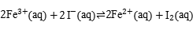，达到平衡。下列说法不正确的是( )
A．加入苯，振荡，平衡正向移动
B．经苯2次萃取分离后，在水溶液中加入，溶液呈血红色，表明该化学反应存在限度
C．加入固体，平衡逆向移动
D．该反应的平衡常数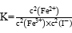
【答案】D
【解析】A．加入苯振荡，苯将I₂萃取到苯层，水溶液中c（I₂）减小，平衡正向移动，A正确；
B．将5mL0.1mol/LKI溶液与1mL0.1mol/LFeCl₃溶液混合，参与反应的Fe³⁺与I⁻物质的量之比为1:1，反应后I⁻一定过量，经苯2次萃取分离后，在水溶液中加入KSCN溶液呈血红色，说明水溶液中仍含有Fe³⁺，即Fe³⁺没有完全消耗，表明该化学反应存在限度，B正确；
C．加入FeSO₄固体溶于水电离出Fe²⁺，c（Fe²⁺）增大，平衡逆向移动，C正确；
D．该反应的平衡常数K=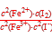，D错误；
答案选D。
2．（2020年浙江卷）一定条件下：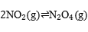 。在测定的相对分子质量时，下列条件中，测定结果误差最小的是( )
A．温度、压强 B．温度、压强
C．温度、压强 D．温度、压强
【答案】D
【解析】测定二氧化氮的相对分子质量，要使测定结果误差最小，应该使混合气体中NO₂的含量越多越好，为了实现该目的，应该改变条件使平衡尽可以地逆向移动。该反应是一个反应前后气体分子数减小的放热反应，可以通过减小压强、升高温度使平衡逆向移动，则选项中，温度高的为130℃，压强低的为50kPa，结合二者选D。答案为D。
3．（2020年江苏卷）CH₄与CO₂重整生成H₂和CO的过程中主要发生下列反应
在恒压、反应物起始物质的量比条件下，CH₄和CO₂的平衡转化率随温度变化的曲线如图所示。下列有关说法正确的是
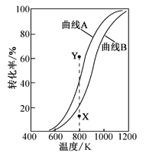
A．升高温度、增大压强均有利于提高CH₄的平衡转化率
B．曲线B表示CH₄的平衡转化率随温度的变化
C．相同条件下，改用高效催化剂能使曲线A和曲线B相重叠
D．恒压、800K、n(CH₄)：n(CO₂)=1:1条件下，反应至CH₄转化率达到X点的值，改变除温度外的特定条件继续反应，CH₄转化率能达到Y点的值
【答案】BD
【解析】A．甲烷和二氧化碳反应是吸热反应，升高温度，平衡向吸热反应即正向移动，甲烷转化率增大，甲烷和二氧化碳反应是体积增大的反应，增大压强，平衡逆向移动，甲烷转化率减小，故A错误；
B．根据两个反应得到总反应为CH₄(g)＋2CO₂(g) H₂(g)＋3CO(g) ＋H₂O (g)，加入的CH₄与CO₂物质的量相等，CO₂消耗量大于CH₄，因此CO₂的转化率大于CH₄，因此曲线B表示CH₄的平衡转化率随温度变化，故B正确；
C．使用高效催化剂，只能提高反应速率，但不能改变平衡转化率，故C错误；
D．800K时甲烷的转化率为X点，可以通过改变二氧化碳的量来提高甲烷的转化率达到Y点的值，故D正确。综上所述，答案为BD。
4．（2020年天津卷）已知呈粉红色，呈蓝色，为无色。现将CoCl₂溶于水，加入浓盐酸后，溶液由粉红色变为蓝色，存在以下平衡：，用该溶液做实验，溶液的颜色变化如下：
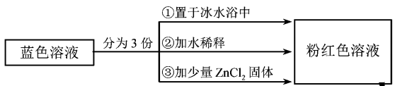
以下结论和解释正确的是
A．等物质的量的和中σ键数之比为3:2
B．由实验①可推知△H<0
C．实验②是由于c(H₂O)增大，导致平衡逆向移动
D．由实验③可知配离子的稳定性：
【答案】D
【解析】A．1个[Co(H₂O)₆]²⁺中含有18个σ键，1个[CoCl₄]²⁻中含有4个σ键，等物质的量的[Co(H₂O)₆]²⁺和[CoCl₄]²⁻所含σ键数之比为18:4=9:2，A错误；
B．实验①将蓝色溶液置于冰水浴中，溶液变为粉红色，说明降低温度平衡逆向移动，则逆反应为放热反应，正反应为吸热反应，∆H>0，B错误；
C．实验②加水稀释，溶液变为粉红色，加水稀释，溶液的体积增大，[Co(H₂O)₆]²⁺、[CoCl₄]²⁻、Cl⁻浓度都减小，[Co(H₂O)₆]²⁺、Cl⁻的化学计量数之和大于[CoCl₄]²⁻的化学计量数，则瞬时浓度商>化学平衡常数，平衡逆向移动，C错误；
D．实验③加入少量ZnCl₂固体，溶液变为粉红色，说明Zn²⁺与Cl⁻结合成更稳定的[ZnCl₄]²⁻，导致溶液中c（Cl⁻）减小，平衡逆向移动，则由此说明稳定性：[ZnCl₄]²⁻>[CoCl₄]²⁻，D正确；
答案选D。
【点睛】本题有两个易错点：A项中[Co(H₂O)₆]²⁺中不仅有Co²⁺与H₂O分子间的配位键，而且每个H₂O分子中还有两个O—Hσ键；C项中H₂O为溶剂，视为纯液体，加水稀释，溶液体积增大，相当于利用“对气体参与的反应，增大体积、减小压强，平衡向气体系数之和增大的方向移动”来理解。
5．（2020年新课标Ⅲ）二氧化碳催化加氢合成乙烯是综合利用CO₂的热点研究领域。回答下列问题：
(1)CO₂催化加氢生成乙烯和水的反应中，产物的物质的量之比n(C₂H₄)∶n(H₂O)=__________。当反应达到平衡时，若增大压强，则n(C₂H₄)___________(填“变大”“变小”或“不变”)。
(2)理论计算表明，原料初始组成n(CO₂)∶n(H₂)=1∶3，在体系压强为0.1MPa，反应达到平衡时，四种组分的物质的量分数x随温度T的变化如图所示。
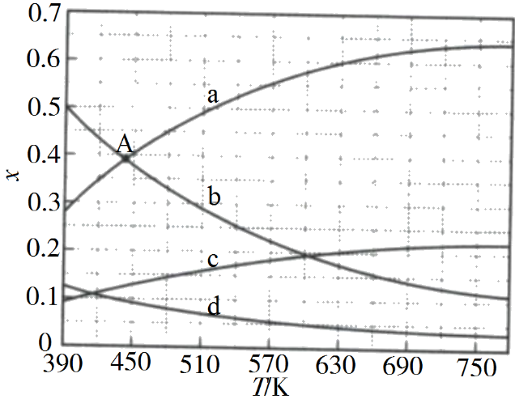
图中，表示C₂H₄、CO₂变化的曲线分别是______、______。CO₂催化加氢合成C₂H₄反应的ΔH______0(填“大于”或“小于”)。
(3)根据图中点A(440K，0.39)，计算该温度时反应的平衡常数K_{p}=_________(MPa)⁻³(列出计算式。以分压表示，分压=总压×物质的量分数)。
(4)二氧化碳催化加氢合成乙烯反应往往伴随副反应，生成C₃H₆、C₃H₈、C₄H₈等低碳烃。一定温度和压强条件下，为了提高反应速率和乙烯选择性，应当___________________。
【答案】（1）1∶4 变大 （2）d c 小于
（3）或等
（4）选择合适催化剂等
【解析】
【分析】根据质量守恒定律配平化学方程式，可以确定产物的物质的量之比。根据可逆反应的特点分析增大压强对化学平衡的影响。根据物质的量之比等于化学计量数之比，从图中找到关键数据确定代表各组分的曲线，并计算出平衡常数。根据催化剂对化反应速率的影响和对主反应的选择性，工业上通常要选择合适的催化剂以提高化学反应速率、减少副反应的发生。
【详解】(1)CO₂催化加氢生成乙烯和水，该反应的化学方程式可表示为2CO₂+6H₂ ⇌ CH₂ = CH₂+4H₂O，因此，该反应中产物的物质的量之比n(C₂H₄)：n(H₂O)=1：4。由于该反应是气体分子数减少的反应，当反应达到平衡状态时，若增大压强，则化学平衡向正反应方向移动，n(C₂H₄)变大。
(2)由题中信息可知，两反应物的初始投料之比等于化学计量数之比；由图中曲线的起点坐标可知，c和a所表示的物质的物质的量分数之比为1:3、d和b表示的物质的物质的量分数之比为1:4，则结合化学计量数之比可以判断，表示乙烯变化的曲线是d，表示二氧化碳变化曲线的是c。由图中曲线的变化趋势可知，升高温度，乙烯的物质的量分数减小，则化学平衡向逆反应方向移动，则该反应为放热反应，∆H小于0。
(3)原料初始组成n(CO₂)∶n(H₂)=1∶3，在体系压强为0.1Mpa建立平衡。由A点坐标可知，该温度下，氢气和水的物质的量分数均为0.39，则乙烯的物质的量分数为水的四分之一，即，二氧化碳的物质的量分数为氢气的三分之一，即，因此，该温度下反应的平衡常数(MPa)⁻³=(MPa)⁻³。
(4)工业上通常通过选择合适的催化剂，以加快化学反应速率，同时还可以提高目标产品的选择性，减少副反应的发生。因此，一定温度和压强下，为了提高反应速率和乙烯的选择性，应当选择合适的催化剂。
【点睛】本题确定图中曲线所代表的化学物质是难点，其关键在于明确物质的量的分数之比等于各组分的物质的量之比，也等于化学计量数之比（在初始投料之比等于化学计量数之比的前提下，否则不成立）。
6．（2020年山东新高考）探究CH₃OH合成反应化学平衡的影响因素，有利于提高CH₃OH的产率。以CO₂、H₂为原料合成CH₃OH涉及的主要反应如下：
Ⅰ．
Ⅱ．
Ⅲ．
回答下列问题：
(1)_________kJ∙mol⁻¹。
(2)一定条件下，向体积为VL的恒容密闭容器中通入1 mol CO₂和3 mol H₂发生上述反应，达到平衡时，容器中CH₃OH(g)为ɑ mol，CO为b mol，此时H₂O(g)的浓度为__________mol﹒L⁻¹(用含a、b、V的代数式表示，下同)，反应Ⅲ的平衡常数为___________。
(3)不同压强下，按照n(CO₂)：n(H₂)=1：3投料，实验测定CO₂的平衡转化率和CH₃OH的平衡产率随温度的变化关系如下图所示。
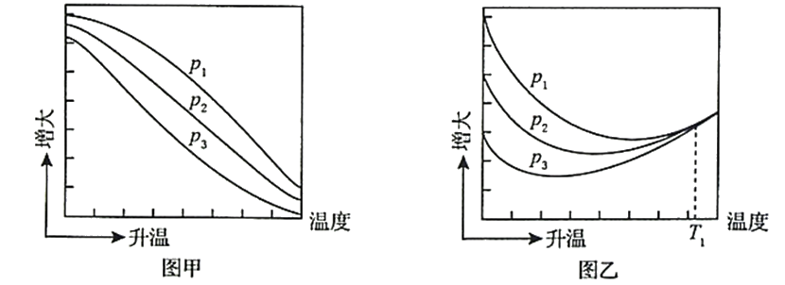
已知：CO₂的平衡转化率=
CH₃OH的平衡产率=
其中纵坐标表示CO₂平衡转化率的是图___________(填“甲”或“乙”)；压强p₁、p₂、p₃由大到小的顺序为___________；图乙中T₁温度时，三条曲线几乎交于一点的原因是___________。
(4)为同时提高CO₂的平衡转化率和CH₃OH的平衡产率，应选择的反应条件为_________(填标号)。
A．低温、高压 B．高温、低压 C．低温、低压 D．高温、高压
【答案】（1）+40.9 （2）
（3）乙 p₁、p₂、p₃ T₁时以反应Ⅲ为主，反应Ⅲ前后气体分子数相等，压强改变对平衡没有影响
（4）A
【解析】
【分析】根据盖斯定律计算反应热；利用三个反应，进行浓度和化学平衡常数的计算；结合图形根据勒夏特列原理考虑平衡移动的方向，确定温度和压强变化时，CO₂的平衡转化率和CH₃OH的平衡产率之间的关系得到相应的答案。
【详解】(1)根据反应I+II=III，则△H₃=△H₁+△H₂=−49.5kJ∙mol⁻¹+(−90.4 kJ∙mol⁻¹)=+40.9 kJ∙mol⁻¹；
(2)假设反应II中，CO反应了xmol，则II生成的CH₃OH为xmol，I生成的CH₃OH为(a−x)mol，III生成CO为(b+x)mol，根据反应I：，反应II： ，反应III：，所以平衡时水的物质的量为(a−x)mol+(b+x)mol =(a+b)mol，浓度为:；平衡时CO₂的物质的量为1mol−(a−x)mol−(b+x)mol=(1−a−b)mol，H₂的物质的量为3mol−3(a−x)mol−2x−(b+x)mol=(3−3a−b)mol，CO的物质的量为bmol，水的物质的量为(a+b)mol，则反应III的平衡常数为：；
(3)反应I和II为放热反应，升高温度，平衡逆向移动，则CH₃OH的平衡产率减少，所以图甲表示CH₃OH的平衡产率，图乙中，开始升高温度，由于反应I和II为放热反应，升高温度，平衡逆向移动，CO₂的平衡转化率降低，反应III为吸热反应，升高温度反应III向正反应方向移动，升高一定温度后以反应III为主，CO₂的平衡转化率又升高，所以图乙表示CO₂的平衡转化率；压强增大，反应I和II是气体体积减小的反应，反应I和II平衡正向移动，反应III气体体积不变化，平衡不移动，故压强增大CH₃OH的平衡产率增大，根据图所以压强关系为：p₁>p₂>p₃；温度升高，反应I和II平衡逆向移动，反应III向正反应方向移动，所以T₁温度时，三条曲线交与一点的原因为：T₁时以反应III为主，反应III前后分子数相等，压强改变对平衡没有影响；
(4)根据图示可知，温度越低，CO₂的平衡转化率越大，CH₃OH的平衡产率越大，压强越大，CO₂的平衡转化率越大，CH₃OH的平衡产率越大，所以选择低温和高压，答案选A。
【点睛】本题为化学反应原理综合题，考查了盖斯定律、化学平衡常数的计算、勒夏特列原理进行图像的分析，难点为平衡常数的计算，巧用了三个反应的化学方程式，进行了数据的处理，得到反应III的各项数据，进行计算得到平衡常数。
7．（2020年浙江卷）研究氧化制对资源综合利用有重要意义。相关的主要化学反应有：
Ⅰ．
Ⅱ．
Ⅲ．
Ⅳ．
已知：时，相关物质的相对能量(如图1)。
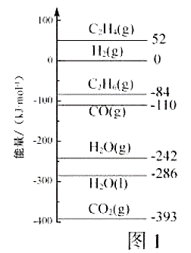
可根据相关物质的相对能量计算反应或变化的(随温度变化可忽略)。例如： 。
请回答：
(1)①根据相关物质的相对能量计算_____。
②下列描述正确的是_____
A．升高温度反应Ⅰ的平衡常数增大
B．加压有利于反应Ⅰ、Ⅱ的平衡正向移动
C．反应Ⅲ有助于乙烷脱氢，有利于乙烯生成
D．恒温恒压下通水蒸气，反应Ⅳ的平衡逆向移动
③有研究表明，在催化剂存在下，反应Ⅱ分两步进行，过程如下：，且第二步速率较慢(反应活化能为)。根据相关物质的相对能量，画出反应Ⅱ分两步进行的“能量−反应过程图”，起点从的能量，开始(如图2)。
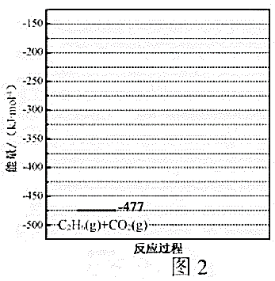
(2)①和按物质的量1:1投料，在和保持总压恒定的条件下，研究催化剂X对“氧化制”的影响，所得实验数据如下表：
催化剂 | 转化率 | 转化率 | 产率
催化剂X | 19.0 | 37.6 | 3.3
结合具体反应分析，在催化剂X作用下，氧化的主要产物是______，判断依据是_______。
②采用选择性膜技术(可选择性地让某气体通过而离开体系)可提高的选择性(生成的物质的量与消耗的物质的量之比)。在，乙烷平衡转化率为，保持温度和其他实验条件不变，采用选择性膜技术，乙烷转化率可提高到。结合具体反应说明乙烷转化率增大的原因是_____。
【答案】(1)①430 ②AD ③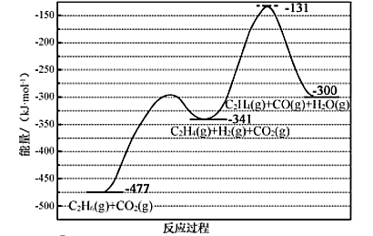
(2)① 的产率低，说明催化剂X有利于提高反应Ⅲ速率
②选择性膜吸附，促进反应Ⅱ平衡正向移动
【解析】
【分析】根据题中信息用相对能量求反应热；根据平衡移动原理分析温度、压强和反应物的浓度对化学平衡的影响，并作出相关的判断；根据相关物质的相对能量和活化能算出中间产物、过渡态和最终产物的相对能量，找到画图的关键数据；催化剂的选择性表现在对不同反应的选择性不同；选择性膜是通过吸附目标产品而提高目标产物的选择性的，与催化剂的选择性有所区别。
【详解】(1)①由图1的数据可知，C₂H₆(g)、CO₂(g)、CO(g)、H₂(g)的相对能量分别为−84kJ∙mol⁻¹、−393 kJ∙mol⁻¹、−110 kJ∙mol⁻¹、0 kJ∙mol⁻¹。由题中信息可知，∆H=生成物的相对能量−反应物的相对能量，因此，C₂H₆(g)+2CO₂(g)⇌4CO(g)+3H₂(g) ∆H₃=(−110 kJ∙mol⁻¹)×4−(−84kJ∙mol⁻¹)−( −393 kJ∙mol⁻¹)×2=430 kJ∙mol⁻¹。
②A．反应Ⅰ为吸热反应，升高温度能使其化学平衡向正反应方向移动，故其平衡常数增大，A正确；
B．反应Ⅰ和反应Ⅱ的正反应均为气体分子数增大的反应，增大压强，其化学平衡均向逆反应方向移动，B不正确；
C．反应Ⅲ的产物中有CO，增大CO的浓度，能使反应Ⅱ的化学平衡向逆反应方向移动，故其不利于乙烷脱氢，不利于乙烯的生成，C不正确；
D．反应Ⅳ的反应前后气体分子数不变，在恒温恒压下向平衡体系中通入水蒸气，体系的总体积变大，水蒸气的浓度变大，其他组分的浓度均减小相同的倍数，因此该反应的浓度商变大（大于平衡常数），化学平衡向逆反应方向移动，D正确。
综上所述，描述正确的是AD。
③由题中信息可知，反应Ⅱ分两步进行，第一步的反应是C₂H₆(g)+CO₂(g)→C₂H₄(g)+H₂(g) +CO₂(g)，C₂H₄(g)、H₂(g)、CO₂(g)的相对能量之和为52 kJ∙mol⁻¹+0+(−393 kJ∙mol⁻¹)= −341 kJ∙mol⁻¹；第二步的反应是C₂H₄(g)+H₂(g) +CO₂(g)→C₂H₄(g)+H₂O(g) +CO(g)，其活化能为210 kJ∙mol⁻¹，故该反应体系的过渡态的相对能量又升高了210 kJ∙mol⁻¹，过渡态的的相对能量变为−341 kJ∙mol⁻¹+210 kJ∙mol⁻¹= −131 kJ∙mol⁻¹，最终生成物C₂H₄(g)、H₂O(g)、CO(g)的相对能量之和为(52 kJ∙mol⁻¹)+(−242 kJ∙mol⁻¹)+(−110 kJ∙mol⁻¹)= −300 kJ∙mol⁻¹。根据题中信息，第一步的活化能较小，第二步的活化能较大，故反应Ⅱ分两步进行的“能量—反应过程图”可以表示如下：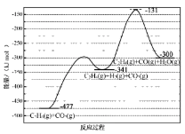。
(2)①由题中信息及表中数据可知，尽管CO₂和C₂H₆按物质的量之比1：1投料，但是C₂H₄的产率远远小于C₂H₆的转化率，但是CO₂的转化率高于C₂H₆，说明在催化剂X的作用下，除了发生反应Ⅱ，还发生了反应Ⅲ，而且反应物主要发生了反应Ⅲ，这也说明催化剂X有利于提高反应Ⅲ速率，因此，CO₂氧化C₂H₆的主要产物是CO。故答案为：CO；C₂H₄的产率低说明催化剂X有利于提高反应Ⅲ速率。
②由题中信息可知，选择性膜技术可提高C₂H₄的选择性，由反应ⅡC₂H₆(g)+CO₂(g)⇌C₂H₄(g)+H₂O(g) +CO(g)可知，该选择性应具体表现在选择性膜可选择性地让C₂H₄通过而离开体系，即通过吸附C₂H₄减小其在平衡体系的浓度，从而促进化学平衡向正反应方向移动，因而可以乙烷的转化率。故答案为：选择性膜吸附C₂H₄，促进反应Ⅱ平衡向正反应方向移动。
【点睛】本题“能量—反应过程图”是难点。一方面数据的处理较难，要把各个不同状态的相对能量算准，不能遗漏某些物质；另一方面，还要考虑两步反应的活化能不同。这就要求考生必须有耐心和细心，准确提取题中的关键信息和关键数据，才能做到完美。
2020届高考模拟试题
8．（2020年北京市东城区第二学期高三4月新高考适应试卷）下列事实不能用平衡移动原理解释的是
A．开启啤酒瓶后，瓶中马上泛起大量泡沫
B．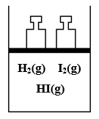由H₂(g)、I₂(g)、HI(g)组成的平衡体系加压后颜色变深
C．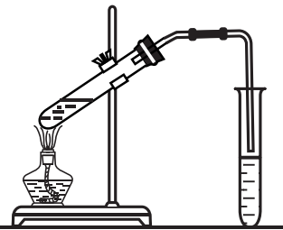实验室制取乙酸乙酯时，将乙酸乙酯不断蒸出
D．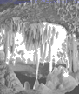石灰岩受地下水长期溶蚀形成溶洞
【答案】B
【解析】A．啤酒中存在平衡：H₂CO₃H₂O+CO₂，开启啤酒瓶，瓶内压强降低，平衡向气体体积增大的方向移动，即向生成二氧化碳气体的方向移动，故能用平衡移动原理解释，A不选；
B．反应H₂+I₂2HI是一个反应前后气体分子数不变的反应，压强改变并不能使平衡发生移动，混合气体加压后颜色变深，是因为I₂的浓度增大，不能用平衡移动原理解释，B选；
C．实验室制取乙酸乙酯时，采用加热的方式将乙酸乙酯不断蒸出，从而平衡向生成乙酸乙酯的方向移动，能用平衡移动原理解释，C不选；
D．石灰岩形成与反应：CaCO₃+CO₂+H₂OCa(HCO₃)₂，能用平衡移动原理解释，D不选；
答案选B。
9．（天津市和平区2020届高三一模）在300mL的密闭固定容器中，一定条件下发生Ni(s)+4CO(g) Ni(CO)₄(g)的反应，该反应平衡常数（K）与温度（T）的关系如下表所示：
T/℃ | 25 | 80 | 230
K | 5×10⁴ | 2 | 1.9×10^{﹣5}
下列说法不正确的是（ ）
A．上述生成Ni(CO)₄(g)的反应为放热反应
B．230℃时，该反应的正反应为不自发的反应
C．80℃达到平衡时，测得n(CO)=0.3mol，则Ni(CO)₄的平衡浓度为2 mol·L⁻¹
D．25℃时反应Ni(CO)₄(g) Ni(s)+4CO(g)的平衡常数为2×10⁻⁵
【答案】B
【解析】A．图表数据分析，平衡常数随温度升高减小，说明平衡逆向进行，逆向是吸热反应，正向是放热反应，故A正确；
B．230℃时，该反应的平衡常数K=1.9×10^{﹣5}，只是说明正反应进行的程度低，但仍为自发的反应，故B错误；
C．80℃达到平衡时，测得n(CO)=0.3mol，c(CO)==1mol/L，依据平衡常数计算式，K==2，则Ni(CO)₄的平衡浓度为2mol/L，故C正确；
D．25℃时反应Ni(CO)₄(g)Ni(s)+4CO(g)的平衡常数为Ni(s)+4CO(g)Ni(CO)₄(g)，平衡常数的倒数═=2×10⁻⁵，故D 正确；
故答案为B。
10．（成都七中2020届高三考前热身考试）某小组探究实验条件对反应速率的影响，设计如下实验，并记录结果如下：
编号 | 温度 | H₂SO₄溶液 | KI溶液 | 1%淀粉溶液体积 | 出现蓝色时间
① | 20℃ | 0.10 mol·L⁻¹10 mL | 0.40 mol·L⁻¹ 5 mL | 1mL | 40 s
② | 20℃ | 0.10 mol·L⁻¹10 mL | 0.80 mol·L⁻¹ 5 mL | 1mL | 21 s
③ | 50℃ | 0.10 mol·L⁻¹10 mL | 0.40 mol·L⁻¹ 5 mL | 1mL | 5s
④ | 80℃ | 0.10 mol·L⁻¹10 mL | 0.40 mol·L⁻¹ 5 mL | 1mL | 未见蓝色
下列说法正确的是
A．由实验①②可知，反应速率v与c(I⁻)成正比
B．实验①−④中，应将H₂SO₄溶液与淀粉溶液先混合
C．在I⁻被O₂氧化过程中，H⁺只是降低活化能
D．由实验③④可知，温度越高，反应速率越慢
【答案】A
【解析】
【分析】反应速率与温度、浓度、催化剂等有关，温度越高反应速率越快，浓度越大反应速率越快，催化剂能降低反应的活化能，加快反应速率。
【详解】A．实验①②中其它条件相同，c(I⁻)：①<②，且反应速率：①<②，所以反应速率v与c(I⁻)成正比，A正确；
B．实验①−④中，应将KI溶液与淀粉溶液先混合，再加入H₂SO₄溶液，在酸性条件下发生氧化还原反应生成碘单质，测定溶液变色的时间，B错误；
C．在I⁻被O₂氧化过程中，H⁺除了作为催化剂降低活化能，还作为反应物参加反应，C错误；
D．由实验④温度越高，生成的碘单质能被氧气继续氧化，所以④不变色， D错误。
答案选A。
11．（杭州高级中学2020届高三仿真模拟）在容积为2L的刚性密闭容器中加入1molCO₂和3molH₂，发生反应：CO₂(g)+3H₂(g)CH₃OH(g)+H₂O(g)。在其他条件不变的情况下，温度对反应的影响如图所示(注：T₁、T₂均大于300℃)。下列说法正确的是（ ）
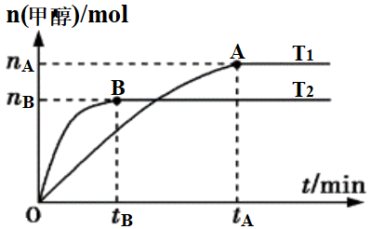
A．该反应在T₁时的平衡常数比在T₂时的小
B．处于A点的反应体系从T₁变到T₂，达到平衡时减小
C．T₂时，反应达到平衡时生成甲醇的反应速率v(CH₃OH)=mol·L⁻¹·min⁻¹
D．T₁时，若反应达到平衡后CO₂的转化率为x，则容器内的压强与起始压强之比为(2−x)∶2
【答案】D
【解析】A．图象分析可知先拐先平温度高，T₁＜T₂，温度越高平衡时生成甲醇物质的量越小，说明正反应为放热反应，则温度越高，平衡常数越小，该反应在T₁时的平衡常数比T₂时的大，故A错误；
B．分析可知T₁＜T₂，A点反应体系从T₁变到T₂，升温平衡逆向进行，达到平衡时增大，故B错误；
C．T₂下达到平衡状态甲醇物质的量n_{B}，反应达到平衡时生成甲醇的平均速率为v（CH₃OH）＝mol•L^{﹣1}•min^{﹣1}，故C错误；
D．T₁下，若反应达到平衡后CO₂转化率为x，则
则容器内的压强与起始压强之比＝，故D正确；答案选D。
12．（杭州高级中学2020届高三仿真模拟）25℃，向40mL0.05mol/L的FeCl₃溶液中加入10mL0.15mol/L的KSCN溶液，发生反应：Fe³⁺+3SCN⁻Fe(SCN)₃，混合溶液中c(Fe³⁺)与反应时间(t)的变化如图所示。（盐类的水解影响忽略不计）下列说法正确的是（ ）
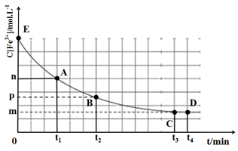
A．在该反应过程中，A点的正反应速率小于B点的逆反应速率
B．E点对应的坐标为(0，0.05)
C．该反应的平衡常数K=
D．t₄时向溶液中加入50mL0.1mol/LKCl溶液，平衡不移动
【答案】C
【解析】A．A点反应物浓度大于B点反应物浓度，A和B两点均没有达到平衡状态，则在该反应过程中，A点的正反应速率大于B点的逆反应速率，A错误；
B．E点混合后溶液的浓度为(0.04L×0.05mol/L)÷0.05L=0.04mol/L，则E点坐标为（0，0.04），B错误；
C．由图可知，平衡时Fe³⁺浓度为m，则络合离子浓度为0.04−m，SCN⁻的浓度为(0.01×0.15)÷0.05−3×（0.04−m）=3m−0.09，则K=，C正确；
D．t₄时向溶液中加入50mL 0.1mol/L KCl溶液，溶液总体积增大，浓度减小，向浓度增大的方向移动，即逆向移动，D错误；答案选C。
13．（浙江省宁波市五校2020届高三适应性考试）1 L恒容密闭容器中充入2molNO和1molCl₂反应：2NO(g)+Cl₂(g)2NOCl(g)，在温度分别为T₁、T₂时测得NO的物质的量与时间的关系如表所示，正确的是
t/min  温度/℃ | 0 | 5 | 8 | 13
T₁ | 2 | 1.5 | 1.3 | 1.0
T₂ | 2 | 1.15 | 1.0 | 1.0
A．T₁>T₂
B．T₁时，反应前5min的平均速率为v(Cl₂)=0.5mol·L⁻¹·min⁻¹
C．反应达平衡时，升高温度促进反应向正反应方向进行
D．T₂时，向反应后的容器中充入2molNOCl(g)，再次平衡时，c(NOCl)>2mol·L⁻¹
【答案】D
【解析】A．其他条件一定下，温度越高，化学反应速率越快。根据表格中的数据，单位时间内，T₂温度下，NO的反应速率快，因此T₁<T₂，A错误；
B．T₁时，反应前5min，NO的物质的量减少了0.5mol，根据化学方程式，则Cl₂减少了0.25mol，则v(Cl₂)=，B错误；
C．根据图示，该反应在T₂温度下，在8min时，已经达到平衡，平衡是NO的物质的量为1mol。而T₁<T₂，温度低，化学反应速率慢；反应在T₁温度下，反应13分钟NO的物质的量为1mol，与该反应在T₂下的平衡时的量相同。其他条件相同下，温度不同，同一反应的平衡状态一定不同。因此该反应在温度T₁下，反应13min还未平衡，反应还在向正反应方向移动，可知降低温度，平衡正向移动，C错误；
D．T₂时，向反应后的容器中充入2molNOCl(g)，相当于再次加入了2molNO和1molCl₂，达到新的平衡时，其效果相等于压缩体积，增大压强，平衡向气体体积减小的方向移动，因此c(NOCl)增大，因此c(NOCl)>2mol·L⁻¹，D正确；
答案选D。
14．（北京大学附中2020届高三化学阶段性测试）反应 2SiHCl₃(g) SiH₂Cl₂(g) + SiCl₄(g)在催化剂作用下，于323 K 和 343 K 时充分反应，SiHCl₃ 的转化率随时间变化的结果如图所示：
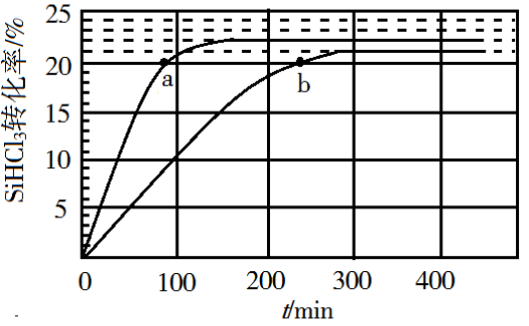
下列说法不正确的是
A．343 K 时反应物的平衡转化率为 22%
B．a、b 处反应速率大小：v_{a}＞v_{b}
C．要提高 SiHCl₃ 转化率，可采取的措施是降温和及时移去反应产物
D．已知反应速率 ，k_{正}、k_{逆}分别为正、逆反应速率常数，x为物质的量分数，则 343 K 时
【答案】C
【解析】
【分析】由图示，温度越高反应速率越快，达到平衡用得时间就越少，所以曲线a代表343K的反应，曲线b代表323K的反应；要提高反应物的转化率，就需要使平衡向右移动，从此角度出发进行分析；根据转化率列出三段式，再利用达到平衡时正反应速率等于逆反应速率，进行相关的计算。
【详解】A．由图示，温度越高反应速率越快，达到平衡用得时间就越少，所以曲线a代表343K的反应，从图中读出343 K 时反应物的平衡转化率为 22%，A正确；
B．a、b两点的转化率相等，可以认为各物质的浓度对应相等，而a点的温度更高，所以速率更快，即v_{a}＞v_{b}，B正确；
C．由图可知，温度越高转化率越大，减少生成物，根据勒夏特列原理，平衡正向移动，则转化率增大，所以要提高SiHCl₃转化率，可采取的措施是升温和及时移去反应产物，C错误；
D．假设开始时SiHCl₃的物质的量浓度为cmol/L，343 K 时反应物的平衡转化率为 22%，则有：
，，
已知反应速率，平衡时v_{正}=v_{逆}，则有，所以，D正确。
答案选C。
15．（江苏省七市2020届高三第二次调研）温度为T℃，向体积不等的恒容密闭容器中分别加入足量活性炭和1mol NO₂，发生反应：2C(s)+2NO₂(g)⇌N₂(g)+2CO₂(g)反应相同时间，测得各容器中NO₂的转化率与容器体积的关系如图所示。下列说法正确的是
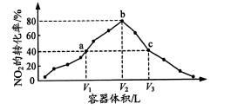
A．T℃时，该反应的化学平衡常数为
B．图中c点所示条件下，v(正)＞v(逆)
C．向a点平衡体系中充入一定量的NO₂，达到平衡时，NO₂的转化率比原平衡大
D．容器内的压强：P_{a}:P_{b}＞6:7
【答案】BD
【解析】
【分析】由反应 可知容器体积越大，压强越小，反应往正方向移动，NO₂的转化率提高，由图像可知，相同时间，a，b为已达到平衡点，c还未达到平衡，利用化学平衡常数和等效平衡进行分析。
【详解】A．a点时反应达到平衡，NO₂转化率为40%，则
T℃时，该反应的化学平衡常数为，故A错误；
B．图中c点还未达到平衡，反应往正方向进行，v(正)＞v(逆)，故B正确；
C．向a点平衡体系中充入一定量的NO₂，等效于加压，平衡逆移，转化率降低，C错误；
D．由A可知a点时容器内气体物质的量为1.2mol；b点时反应三段式为
则b点容器内气体物质的量为1.4mol，由于V₁＜V₂，则P_{a}:P_{b}＞6:7，故D正确；
故答案选：BD。
16．（泰安市肥城市2020届高三适应性训练一）利用传感技术可以探究压强对2NO₂(g)N₂O₄(g)化学平衡移动的影响。在室温、100kPa条件下，往针筒中充入一定体积的NO₂气体后密封并保持活塞位置不变。分别在t₁、t₂时刻迅速移动活塞并保持活塞位置不变，测定针筒内气体压强变化如图所示。下列说法正确的是（ ）
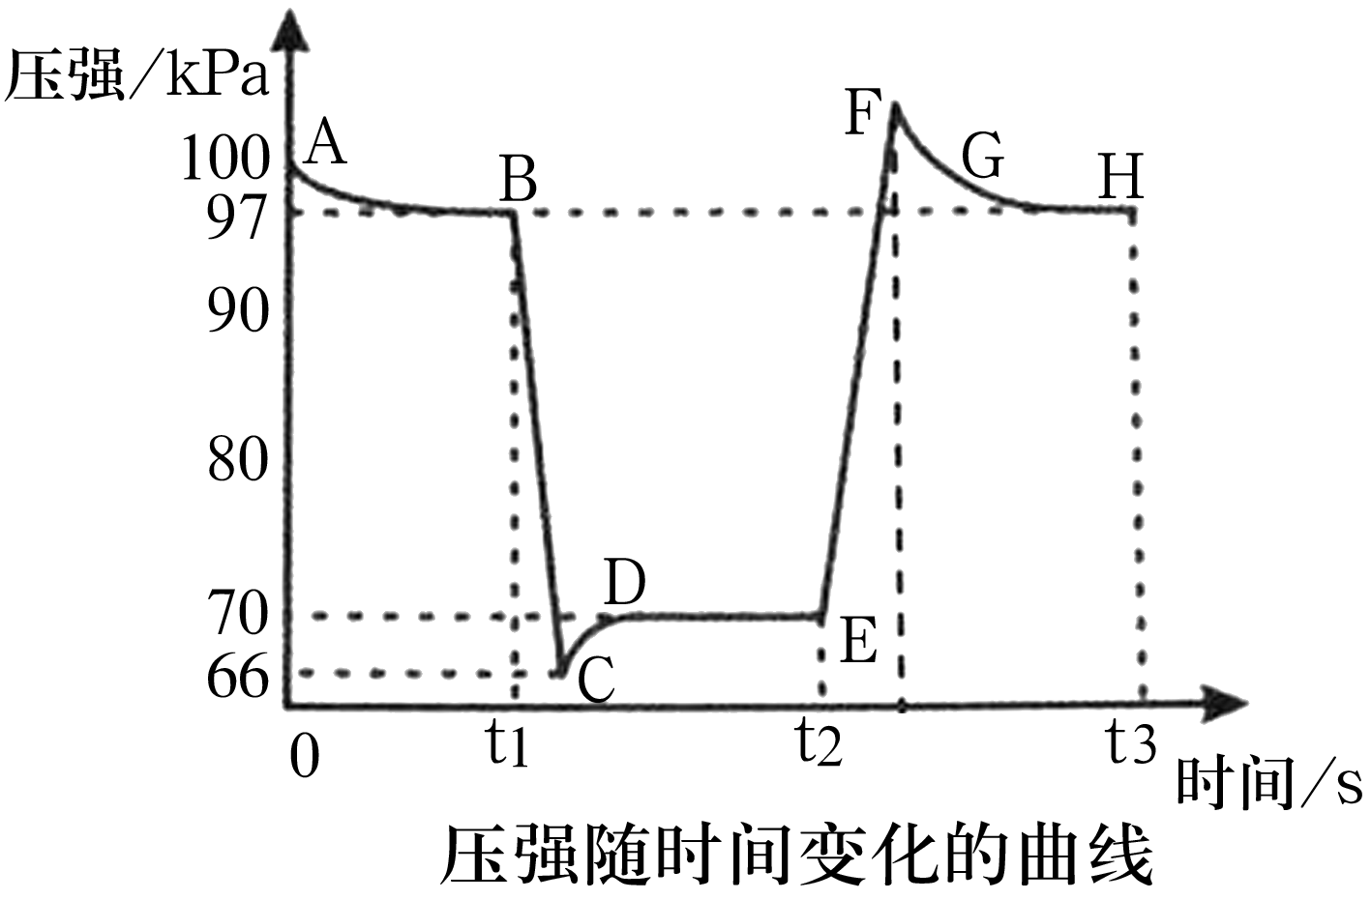
A．B点处NO₂的转化率为3%
B．E点到H点的过程中，NO₂的物质的量先增大后减小
C．E、H两点对应的正反应速率大小为v_{H}＞v_{E}
D．B、E两点气体的平均相对分子质量大小为M_{B}＞M_{E}
【答案】CD
【解析】A．由图可知B点处压强为97KPa，设起始二氧化氮为1mol，转化率为a，由题意建立如下三段式：
由可得，解得a=0.06，即二氧化氮的转化率为6%，故A错误；
B．由图可知，t₂时刻移动了活塞，压强迅速增大，说明迅速移动活塞使针筒体积减小，并保持活塞位置不变后，体系因体积减小而压强增大，平衡向生成四氧化二氮的方向移动，则E点到H点的过程中，二氧化氮的物质的量是一个减小过程，故B错误；
C．对于有气体参加的反应，压强越大反应速率越大，由图可知，H点压强大于E点，则反应速率v_{H}＞v_{E}，故C正确；
D．由图可知，B到E的过程为压强减小的过程，减小压强平衡向生成二氧化氮的方向移动，气体的物质的量增大，由质量守恒定律可知气体质量不变，则混合气体的平均相对分子质量减小，即M_{B}＞M_{E}，故D正确；故选CD。
17．（宁夏大学附属中学2020届高三第五次模拟）“绿水青山就是金山银山”，近年来，绿色发展、生态保护成为中国展示给世界的一张新“名片”。
(I)汽车尾气是造成大气污染的重要原因之一，减少氮的氧化物在大气中的排放是环境保护的重要内容之一。请回答下列问题：
(1)已知：
若某反应的平衡常数表达式为，则此反应的热化学方程式为_______。
(2)在一定条件下可发生分解：，一定温度下，在恒容密闭容器中充入一定量进行该反应，能判断反应已达到化学平衡状态的是_____(填字母)。
A．和的浓度比保持不变 B．容器中压强不再变化
C． D．气体的密度保持不变
(Ⅱ)甲醇、乙醇来源丰富、价格低廉、运输贮存方便，都是重要的化工原料，有着重要的用途和应用前景，可以用多种方法合成。 CO₂(g) + 3H₂(g)CH₃OH(g) + H₂O(g)
(3)将和按物质的量之比1：3充入体积为2.0L的恒容密闭容器中反应生成，如图1表示压强为0.1 MPa和5.0 MPa下转化率随温度的变化关系。
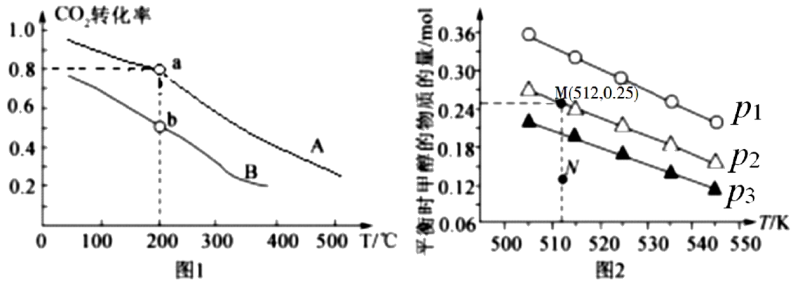
①a、b两点化学反应速率分别用，表示，则_____(填“大于”、“小于”或“等于”)
②列出a点对应的平衡常数表达式K= ____________________。
(4)在1.0 L恒容密闭容器中投入1 mol 和2.75 mol 发生反应：CO₂(g) + 3H₂(g)CH₃OH(g) + H₂O(g)，实验测得不同温度及压强下，平衡时甲醇的物质的量变化如图2所示，下列说法正确的是________。
A．该反应的正反应为放热反应
B．压强大小关系为P₁＜P₂＜P₃
C．M点对应的平衡常数K的值约为
D．在及512 K时，图中N点
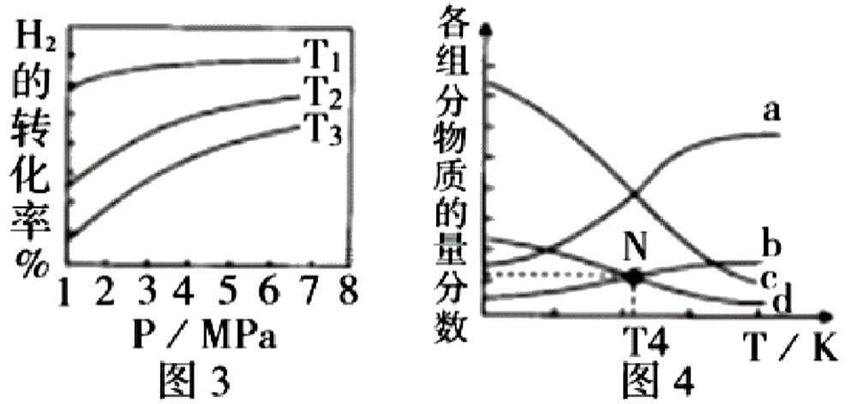
(5)催化加氢合成乙醇的反应为：2CO₂(g) + 6H₂(g) C₂H₅OH(g) + 3H₂O(g) ；m代表起始时的投料比，即。
①图3中投料比相同，温度，则该反应的焓变_______0(填)。
②m=3时，恒压条件下各物质的物质的量分数与温度的关系如图4所示，则曲线b代表的物质为_________(填化学式)。
(6)以甲醇为主要原料，电化学合成碳酸二甲酯的工作原理如图5所示。离子交换膜a为 ______(填“阳膜”、“阴膜”)，阳极的电极反应式为_______________________________________
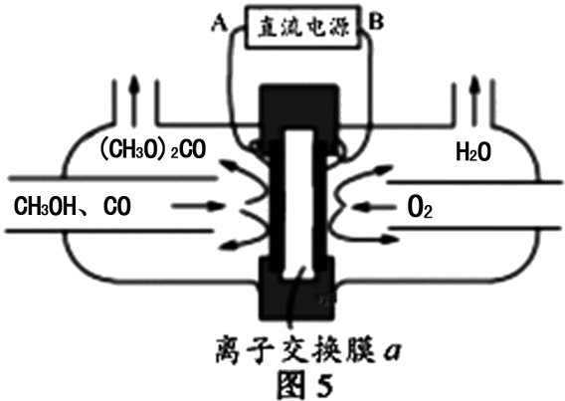
【答案】Ⅰ．(1)
(2)B
Ⅱ．(3)①大于 ② （4）AC
（5）①＜ ②CO₂
（6）阳膜
【解析】
【分析】根据平衡常数的计算表达式书写化学方程式，利用盖斯定律计算反应的ΔH，根据判断条件是否为“变量”判断反应是否达到平衡，根据影响化学反应速率的因素比较化学反应速率大小，结合图像列三段式进行平衡常数的计算，根据电解池原理进行解答。
【详解】Ⅰ．(1)某反应的平衡常数表达式为，发生反应为
根据盖斯定律，②×2−③−①得出：；
(2)A．NO₂和O₂的浓度比始终都不变，不能确定反应是否达到化学平衡状态，a错误；
B．该反应为气体体积增大的反应，压强为变量，容器中压强不再变化，说明各组分的浓度不再变化，反应已达到化学平衡状态，b正确；
C．应为v_{正}(NO₂)=2v_{逆}(N₂O₅)才表明达到化学平衡状态，c错误；
D．该反应前后都是气体，气体总质量、气体体积为定值，则密度为定值，不能根据密度判断平衡状态，d错误；答案选b；
Ⅱ．(3)a、b两点温度相同，正反应为气体体积减小的反应，增大压强平衡正向移动，二氧化碳转化率增大，故压强曲线A大于曲线B，压强越大反应速率越快，故反应速率V_{a}大于V_{b}；
(4)A．由图可知，随着温度升高，平衡时甲醇的物质的量在减小，所以升温平衡向逆反应方向移动，则正反应为放热反应，故A正确；
B．由图可知，作一条等温线，因为该反应为气体体积减小的反应，压强越大，平衡时甲醇的物质的量也越大，所以P₁＜P₂＜P₃，故B错误；
C．由图可知，M点对应的甲醇产量为0.25mol，则
所以K==1.04×10⁻²；故C正确；
D．由图可知，在p₂及512K时，N点甲醇的物质的量还小于平衡时的量，所以应该正向移动，则v_{(正)}＞v_{(逆)}，故D错误；
答案选AC；
(5)①由图3可知，相同压强下，温度越高氢气转化率越小，说明升高温度反应向逆向移动，正反应放热，△H＜0；
②温度升高，反应逆向进行，所以产物的物质的量是逐渐减少的，反应物的物质的量增大，由图可知，根据反应计量系数关系，曲线a代表的物质为H₂，b表示CO₂，c为H₂O，d为C₂H₅OH；
(6)由图分析可知氧气得电子，发生还原反应，与氢离子结合生成水，该电极为阴极，则氢离子要透过交换膜a在阴极与氧气结合，则交换膜a为阳离子交换膜；阳极上是甲醇和一氧化碳反应失电子发生氧化反应，电极反应为：2CH₃OH+CO−2e⁻=(CH₃O)₂CO+2H⁺。
18．（江西省2020届高三毕业班新课程教学质量监测）（1）①已知反应A(g)+B(g)2D(g)，若在起始时c(A)＝a mol• L⁻¹， c(B)＝2amol• L⁻¹，则该反应中各物质浓度随时间变化的曲线是_______（选填字母序号）。
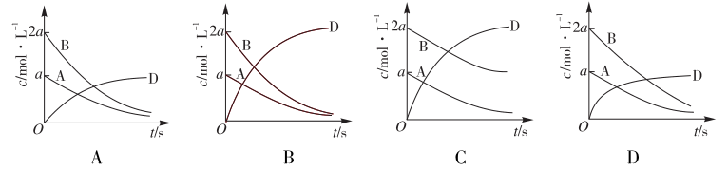
②在298K时，反应A(g)2B(g)的 K_{P}＝0.1132kPa，当分压为 p(A)＝p(B)＝1kPa时，反应速率υ_{正}______υ_{逆}（填 “ ＜” “ ＝” 或 “ ＞” ）。
③温度为 T时，某理想气体反应 A(g)＋B(g)C(g)＋M(g)，其平衡常数 K为0.25，若以 A∶B ＝1∶1发生反应，则 A的理论转化率为_____％（结果保留3位有效数字）。
（2）富勒烯 C₆₀和 C₁₈₀可近似看作“ 完美的” 球体，富勒烯的生成时间很快，典型的是毫秒级，在所有的合成技术中得到的 C₆₀的量比 C₁₈₀的量大得多。已知两个转化反应：反应物3C₆₀ ，反应物C₁₈₀，则势能（活化能）与反应进程的关系正确的是______（选填字母序号）。
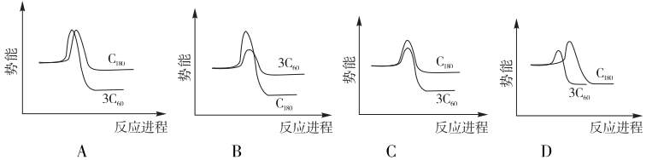
（3）甲醇脱氢和甲醇氧化都可以制取甲醛，但是O₂氧化法不可避免地会深度氧化成CO。脱氢法和氧化法涉及的三个化学反应的 lgK随温度 T的变化曲线如图所示。写出图中曲线①的化学反应方程式________；曲线③的化学反应方程式为________；曲线②对应的化学反应是____（填“ 放热” 或“ 吸热” ）反应。
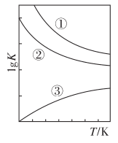
【答案】（1）①C ②< ③33.3
（2）B
（3）2HCHO（g）+O₂（g）=2CO（g）+2H₂O（g） CH₃OH（g）=HCHO（g）+H₂（g） 放热
【解析】(1)①已知反应A(g)+B(g)2D(g)，根据化学反应速率跟化学计量数成正比可知，A、B减少的量相等，同时生成2倍的D，故曲线C符号该反应中各物质浓度随时间变化，答案为：C；
②在298K时，当分压为 p(A)＝p(B)＝1kPa时，反应A(g)2B(g)的Q_{p}=(1kPa)²÷1kPa=1kPa>K，则反应向逆反应方向进行，v_{正}<v_{逆}；
③温度为 T时，某理想气体反应 A(g)＋B(g)C(g)＋M(g)，设A、B的起始量为n，A的理论转化x，建立三段式有：
平衡常数，，A的转化率为33.3%；
(2)富勒烯的生成时间很快，典型的是毫秒级，在所有的合成技术中得到的C₆₀的量比C₁₈₀的量大得多，这句话的完整理解是“单位时间内生成C₆₀的量多——速率快”，即活化能小得多，同时生成物能量不会一样B选项正确，故答案为：B；
(3)甲醇脱氢的化学反应方程式为CH₃OH(g)=== HCHO(g)+H₂(g)，属于分解反应，吸热，随着温度升高，平衡常数K增大，则曲线③表示的是甲醇脱氢反应，反应②表示的是甲醇氧化制取甲醛，由图像可知，随着温度的升高，平衡常数K减小，则该反应是放热反应，已知O₂氧化法不可避免地会深度氧化成CO，则反应①是2HCHO(g)+O₂(g)===2CO(g)+2H₂O(g)。
19．（合肥七中等五校联考2020届高三冲刺高考“最后一卷”）热化学碘硫循环可用于大规模制氢气，SO₂水溶液还原I₂和HI分解均是其中的主要反应。回答下列问题：
（1）以太阳能为热源，热化学硫碘循环分解水是一种高效、无污染的制氢方法。其反应过程如图所示。
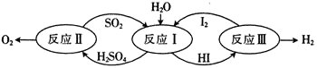
反应II包含两步反应：
①H₂SO₄（l）=SO₃（g）+H₂O（g） △H₁=+177kJ/mol
②2SO₃（g）=2SO₂（g）+O₂（g） △H₂=+196kJ/mol
①写出反应①自发进行的条件是：________。
②写出反应Ⅱ的热化学方程式：________。
（2）起始时 HI的物质的量为1mo1，总压强为0.1MPa下，发生反应HI（g）H₂（g）+I₂（g） 平衡时各物质的物质的量随温度变化如图所示：
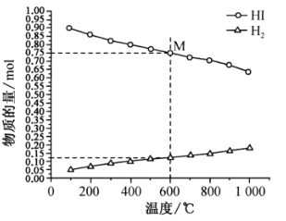
①该反应的△H ________ （“＞”或“＜”）0。
②600℃时，平衡分压p（I₂）=___MPa，反应的平衡常数K_{p}=______（K_{p}为以分压表示的平衡常数）。
（3）反应H₂（g）＋I₂（g）2HI（g）的反应机理如下：
第一步：I₂2I（快速平衡）
第二步：I＋H₂H₂I（快速平衡）
第三步：H₂I＋I 2HI （慢反应）
①第一步反应_____（填“放出”或“吸收”）能量。
②只需一步完成的反应称为基元反应，基元反应如aA＋dD = gG＋hH 的速率方程，v= kcª（A）•c^{d}（D），k为常数；非基元反应由多个基元反应组成，非基元反应的速率方程可由反应机理推定。H₂（g）与I₂（g）反应生成 HI（g）的速率方程为v= ____（用含k₁、k₋₁、k₂…的代数式表示）。
【答案】(1)①高温 ②2H₂SO₄(1)=2SO₂(g)+O₂(g)+2H₂O(g)△H=+550kJ/mol
(2)①＞ ②0.0125 (或0.167)
(3)①吸收 ②c(H₂)·c(I₂)
【解析】
【分析】(1)由反应式①+②可得热化学方程式；
(2)①随着温度的不断升高，HI的物质的量不断减小，H₂的物质的量不断增大，则平衡正向移动，所以正反应为吸热反应；
②从图中采集数据，600℃时，n(HI)=0.75mol，n(H₂)=0.125mol，反应前后气体分子数不变，从而得出平衡分压，计算出各组分气体的分压，从而求得平衡常数；
(3)①第一步反应断裂共价键，吸收能量；
②反应速率由慢反应决定，即v=k₃c(H₂I)•c(I)，用第一步反应k₁c(I₂)=k₋₁c²(I)，求出c(I)的表达式，用第二步的反应k₂c(I)•c(H₂)=k₋₂c(H₂I)，求出c(H₂I)的表达式，代入即可求得v。
【详解】
(1)①反应①是气体物质的量增大的吸热反应，由，能自发进行的条件是高温；
②由反应式①+②可得出反应Ⅱ的热化学方程式：2H₂SO₄(1)=2SO₂(g)+O₂(g)+2H₂O(g)△H=+550kJ/mol；
(2)①随着温度的不断升高，HI的物质的量不断减小，H₂的物质的量不断增大，则平衡正向移动，所以正反应为吸热反应，该反应的△H＞0；
②从图中采集数据，600℃时，n(HI)=0.75mol，n(H₂)=0.125mol，反应前后气体分子数不变，从而得出平衡分压p，各气体的平衡分压：，，反应HI(g)H₂(g)+I₂(g)的平衡常数；
(3)①第一步反应断裂共价键，吸收能量；
②反应速率由慢反应决定，即v=k₃c(H₂I)•c(I)，
第一步是快速平衡，k₁c(I₂)=k₋₁c²(I)，可得，第二步也是快速平衡，k₂c(I)•c(H₂)=k₋₂c(H₂I)，可得，则速率方程为：。
20．（沈阳市2020届高三教学质量监测三）丙烯(C₂H₆)是石油化工行业重要的有机原料之一，主要用于生产聚丙烯、二氯丙烷、异丙醇等产品。
(1)丙烷脱氢制备丙烯。由图可得C₃H₈(g)⇌C₃H₆(g)+H₂(g) ∆H=____________kJ/mol
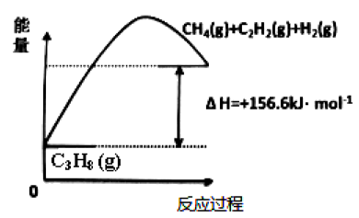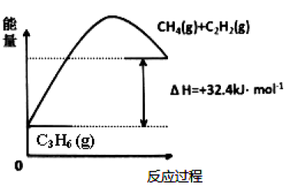
①为了同时提高反应速率和反应物的平衡转化率，可采取的措施是________。
②目前在丙烷脱氢制丙烯时常通入适量的O₂，让其同时发生下列反应：2C₃H₈(g) +O₂(g)⇌2C₃H₆(g)+2H₂O(g) ∆H=−235kJ/mol，通入O₂的目的是_______。
(2)以C₄H₈和C₂H₄为原料发生烯烃歧化反应C₄H₈(g)+C₂H₄(g)⇌2C₃H₆(g) ∆H>0
①某温度下，上述反应中，正反应速率为v_{正}=K_{正}c(C₄H₈)∙c(C₂H₄)、逆反应速率为v_{逆}=K_{逆}c²(C₃H₆)，其中K_{正}、K_{逆}为速率常数，该反应使用WO₃/SiO₂为催化剂，下列说法中正确的是_____________
A．催化剂参与了歧化反应，但不改变反应历程
B．催化剂使K_{正}和K_{逆}增大相同的倍数
C．催化剂降低了烯烃歧化反应的活化能，增大了活化分子百分数
D．速率常数的大小与反应程度无关系
②已知t₁min时达到平衡状态，测得此时容器中n(C₄H₈)=amol，n(C₂H₄)=2amol，n(C₃H₆)=bmol，且平衡时C₃H₆的体积分数为25%。再往容器内通入等物质的量的C₄H₈和C₂H₄，在新平衡中C₃H₆的体积分数___________25%(填“>”、“<”、“=”)。
(3)工业上可用丙烯加成法制备1,2−二氯丙烷(CH₂ClCHClCH₃)，主要副产物为3−氯丙烯(CH₂=CHCH₂Cl)，反应原理为：
Ⅰ. CH₂=CHCH₃(g)+Cl₂(g)⇌CH₂ClCHClCH₃(g)
II. CH₂=CHCH₃(g)+Cl₂(g)⇌CH₂=CHCH₂Cl(g)+HCl(g)
一定温度下，向恒容密闭容器中充入等物质的量的CH₂=CHCH₃(g)和Cl₂(g)。在催化剂作用下发生反应Ⅰ，容器内气体的压强随时间的变化如表所示。
时间/min | 0 | 60 | 120 | 180 | 240 | 300 | 360
压强/kPa | 80 | 74.2 | 69.2 | 65.2 | 61.6 | 57.6 | 57.6
①用单位时间内气体分压的变化来表示反应速率，即，则前120min内平均反应速率v(CH₂ClCHClCH₃)=____________kPa∙min⁻¹。
②该温度下，若平衡时HCl的体积分数为12.5%，反应Ⅰ的平衡常数K_{p}=__________kPa⁻¹(K_{p}为以分压表示的平衡常数，保留小数点后2位)。
【答案】（1）+124.2 ①升高温度
②丙烷直接裂解是吸热反应，通入足量O₂可提供裂解所需的能量，并保持热平衡
（2）①BCD ②>
（3）①0.09 ②0.21
【解析】
【分析】I．(1)结合图像及盖斯定律进行计算；
①反应为吸热反应，升高温度，反应速率增大和平衡正向移动；
②通入足量O₂可与裂解产生的氢气反应，提供裂解所需的能量，并保持热平衡；
(2)①A．催化剂参与了歧化反应，生成了中间产物，即改变反应历程；
B．催化剂导致反应速率增大，但化学平衡常数不变，则使K_{正}和K_{逆}增大相同的倍数；
C．催化剂导致反应速率增大，则降低了烯烃歧化反应的活化能，增大了活化分子百分数；
D．根据公式，速率常数的大小与反应的始态或终态有关，与反应程度无关系；
②Qc与K的关系判断；
II.利用三段式及反应速率的公式进行计算。
【详解】(1)根据左图，可得①C₃H₈(g)⇌C₂H₂(g)+H₂(g)+CH₄(g) ∆H=+156.6kJ/mol，右图可得，②C₃H₆(g)⇌ C₂H₂(g)+CH₄(g) ∆H=+32.4kJ/mol，根据盖斯定律，①−②可得C₃H₈(g)⇌C₃H₆(g)+H₂(g)，则∆H=+124.2kJ/mol；
①该反应为吸热反应，升高温度，可同时提高反应速率和反应物的平衡转化率；
②丙烷直接裂解是吸热反应，通入足量O₂可与裂解产生的氢气反应，提供裂解所需的能量，并保持热平衡；
(2)①A．催化剂参与了歧化反应，生成了中间产物，即改变反应历程，说法错误，A错误；
B．催化剂导致反应速率增大，但化学平衡常数不变，则使K_{正}和K_{逆}增大相同的倍数，说法正确，B正确；
C．催化剂导致反应速率增大，且不影响反应的焓变，则降低了烯烃歧化反应的活化能，增大了活化分子百分数，说法正确，C正确；
D．根据公式，速率常数的大小与反应的始态或终态有关，与反应程度无关系，说法正确，D正确；
答案为BCD；
②已知平衡时，n(C₄H₈)=amol，n(C₂H₄)=2amol，n(C₃H₆)=bmol，且平衡时C₃H₆的体积分数为25%，=25%，则b=amol，K=0.5；再往容器内通入等物质的量的C₄H₈和C₂H₄，化学平衡常数不变，则Qc=(x>0)，(1+x)(2+x)>2，Qc<K，则平衡正向移动，再次达到平衡时C₃H₆的体积分数大于25%；
II.①前120min内压强减小即∆P=80−69.2=10.8kPa，则v(CH₂ClCHClCH₃)==0.09kPa∙min⁻¹。
②
根据表格数据可知，300min达到平衡，则=，x=0.56n；平衡时HCl的体积分数为12.5%，即=12.5%，则y=0.18n，K_{p}==0.21kPa∙min⁻¹。
21．（陕西省安康市2020届高三第四次联考）乙酸甲酯是树脂、涂料、油墨、油漆、胶粘剂、皮革生产过程所需的有机溶剂，而且乙酸甲酯还可作为原料制备燃料乙醇。已知：乙酸甲酯可由乙酸和甲醇进行酯化反应得到。请回答下列问题：
(1)①CH₃COOH(l)+2O₂(g)=2CO₂(g)+2H₂O(l) ∆H₁=−874.5kJ/mol
②2CH₃OH(l)+3O₂(g)=2CO₂(g)+4H₂O(l) ∆H₂=−1453kJ/mol
③2CH₃COOCH₃(l)+7O₂(g)=6CO₂(g)+6H₂O(l) ∆H₃=−3189.8kJ/mol
由上述反应，可求出CH₃COOH(l)+CH₃OH(l)=CH₃COOCH₃(l)+H₂O(l)的∆H=________。
(2)对于反应CH₃COOH(l)+CH₃OH(l)⇌CH₃COOCH₃(l)+H₂O(l)，判断下列选项可以提高乙酸平衡转化率的是______
A．加入催化剂，增快反应速率
B．加入过量的甲醇
C．加入过量的乙酸
D．将乙酸甲酯从体系中分离
E．适当地提高反应温度
F．适当地降低反应温度
(3)在刚性容器压强为1.01MPa时，乙酸甲酯与氢气制备乙醇发生了两个反应：
主反应：CH₃COOCH₃(g)+2H₂(g) ⇌ CH₃OH(g)+CH₃CH₂OH(g) ∆H<0，
副反应：CH₃COOCH₃(g)+H₂(g) ⇌ CH₃OH(g)+CH₃CHO(g) ∆H>0，实验测得，在相同时间内，反应温度与CH₃CH₂OH和CH₃CHO的产率之间的关系如图所示：
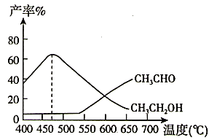
①在540℃之前CH₃CHO的产率远低于CH₃CH₂OH产率的原因是________。
②在470℃之后CH₃CHO与CH₃CH₂OH产率变化趋势可能的原因是________。
(4)若在470℃时，以n(CH₃COOCH₃):n(H₂)=1:10的投料比只进行主反应(不考虑副反应)，乙酸甲酯转化率与气体总压强的关系如图所示：
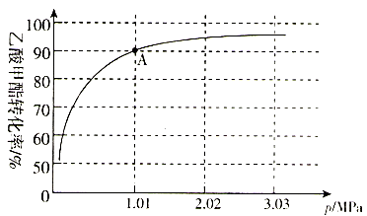
①A点时，CH₃COOCH₃(g)的平衡分压为________MPa，CH₃CH₂OH(g)的体积分数________%(保留一位小数)。
②470℃时，该反应的化学平衡常数K_{p}=________(MPa)⁻¹(K_{p}为以分压表示的平衡常数，列出计算式，不要求计算结果)。
【答案】（1）−6.1kJ∙mol⁻¹
（2）BDF
（3）①副反应的活化能远大于主反应的活化能，副反应的化学反应速慢
②470℃之后，乙醇的产率逐渐降低是该反应是放热反应，温度升高平衡逆向移动，乙醛的产率逐渐升高是反应速率逐渐加快，反应吸热平衡正向移动
（4）①0.01MPa 8.9 ②
【解析】(1)依据热化学方程式和盖斯定律，①+②−③可得到CH₃COOH(l)+CH₃OH(l)=CH₃COOCH₃(l)+H₂O(l)，则∆H=∆H₁+∆H₂−∆H₃=−6.10 kJ∙mol⁻¹。
(2)A．加入催化剂，增快反应速率，并不会影响平衡移动，A项错误；
B．加入过量的甲醇，增大了反应物浓度，使平衡正向移动，乙酸的转化率增大，B项正确；
C．加人过量的乙酸，增大了反应物浓度，虽然使平衡正向移动，但乙酸的转化率降低，C项错误；
D．将乙酸甲酯从体系中分离，使产物减少，促进平衡正向移动，乙酸的转化率增大，D项正确；
E.根据∆H为负值，反应正向是放热反应，因此，适当降低温度，平衡正向移动，乙酸的转化率增大，E项错误，F项正确；
综上所述，答案为BDF。
(3)①两反应快慢的核心是活化能的大小,反应快活化能小，而反应慢活化能大，根据图像可知，副反应的活化能远大于主反应的活化能，副反应的化学反应速慢；
②470℃之后，乙醇的产率逐渐降低是该反应是放热反应，温度升高平衡逆向移动，乙醛的产率逐渐升高是反应速率逐渐加快，反应吸热平衡正向移动。
(4)①由图可看出，转化率为90%时，总压为1.01MPa，已知n(CH₃COOCH₃):n(H₂)=1:10，列三行式求解：
总压为1.01MPa，因此CH₃COOCH₃(g)的平衡分压为；CH₃CH₂OH(g)的体积分数即为物质的量分数，其体积分数；
②。

